PHÒNG GIÁO DỤC VÀ ĐÀO TẠO QUẬN 3

**TRƯỜNG MẪU GIÁO DÂN LẬP HOÀNG ANH**

**CHUYÊN ĐỀ QUẬN**

**TỔ CHỨC HOẠT ĐỘNG VUI CHƠI**

**THEO QUAN ĐIỂM LẤY TRẺ LÀM TRUNG TÂM**

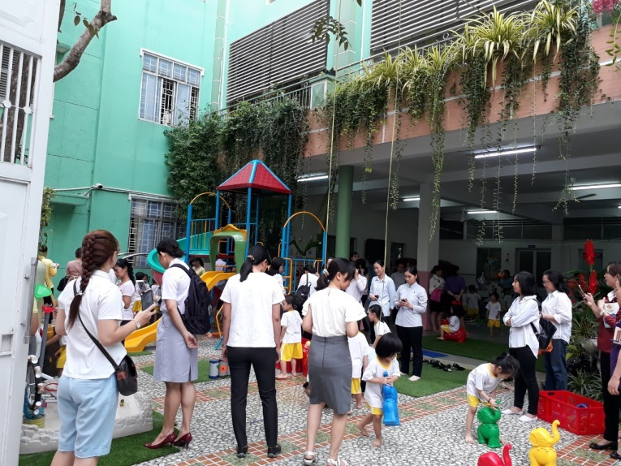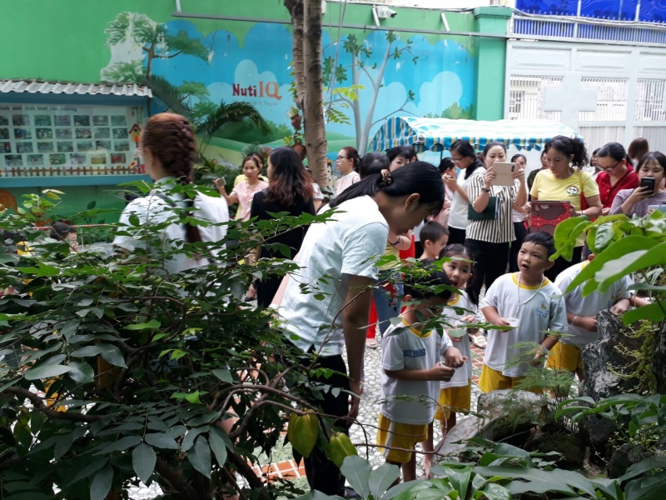**Quận 3, ngày 8 tháng 1 năm 2019**

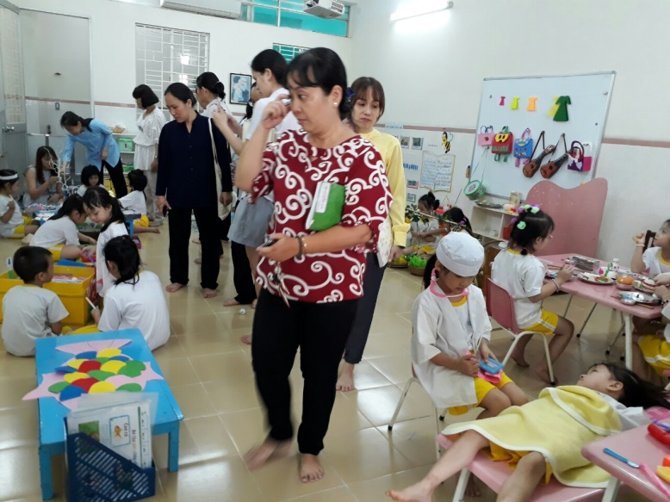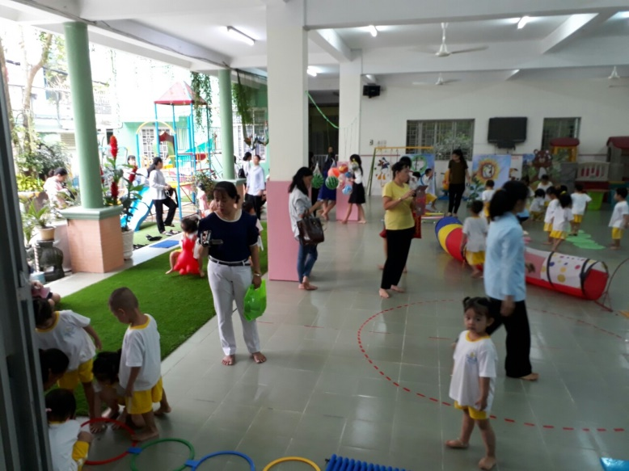

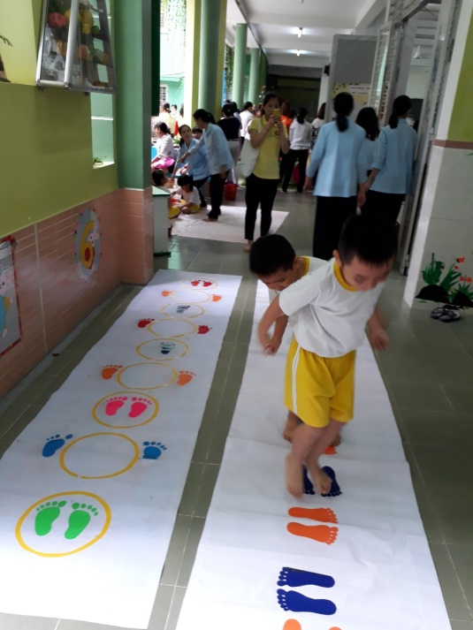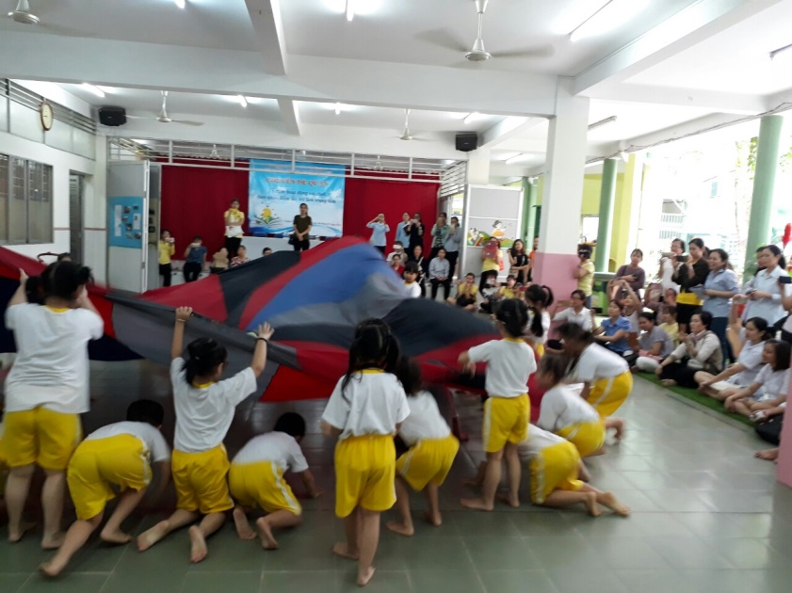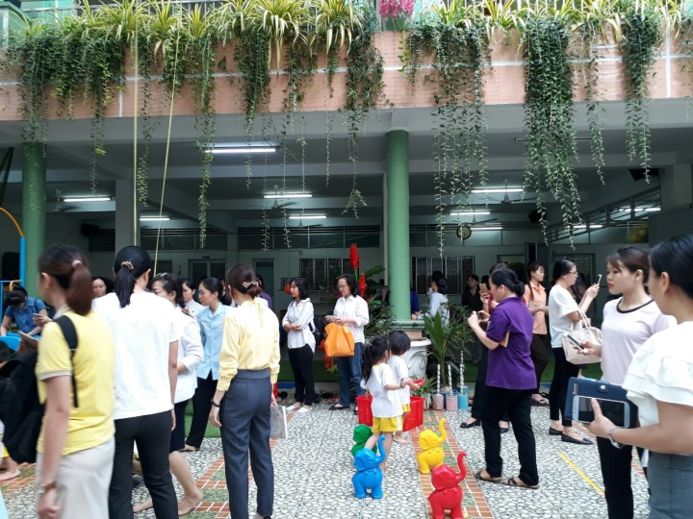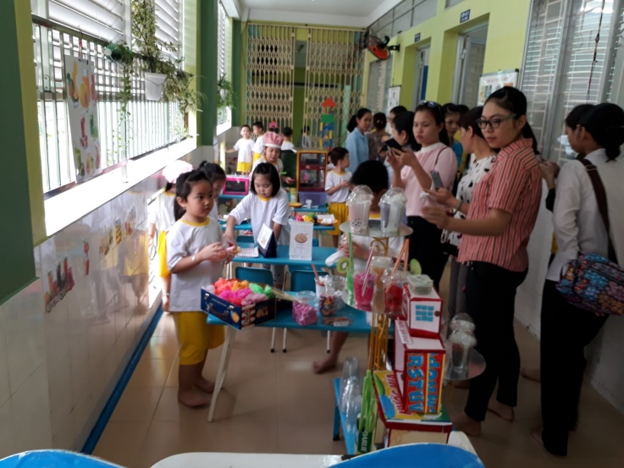

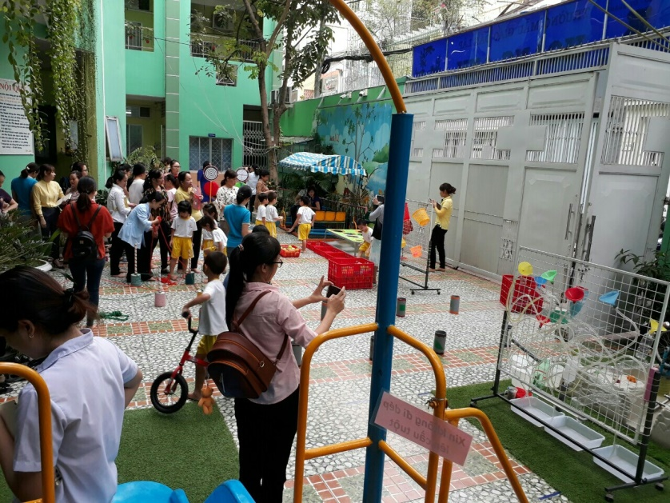

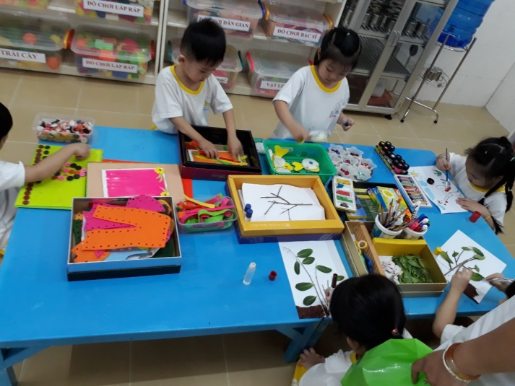

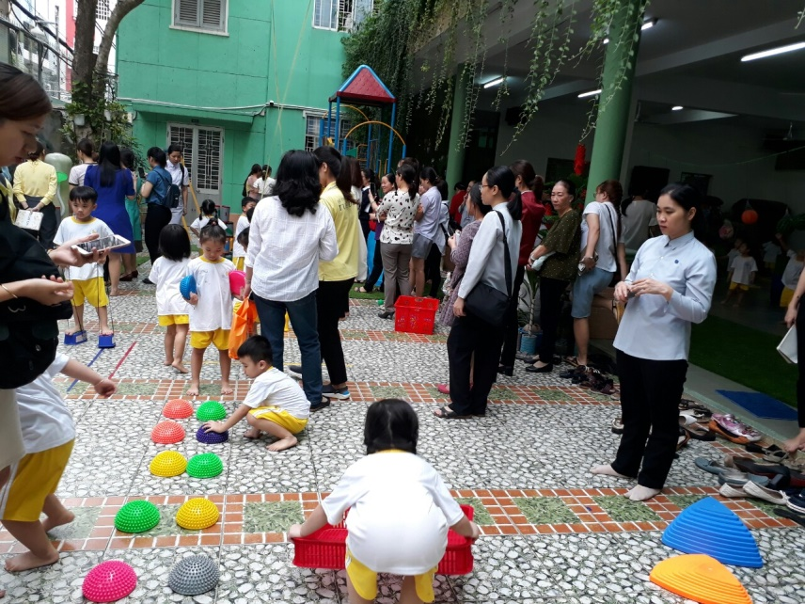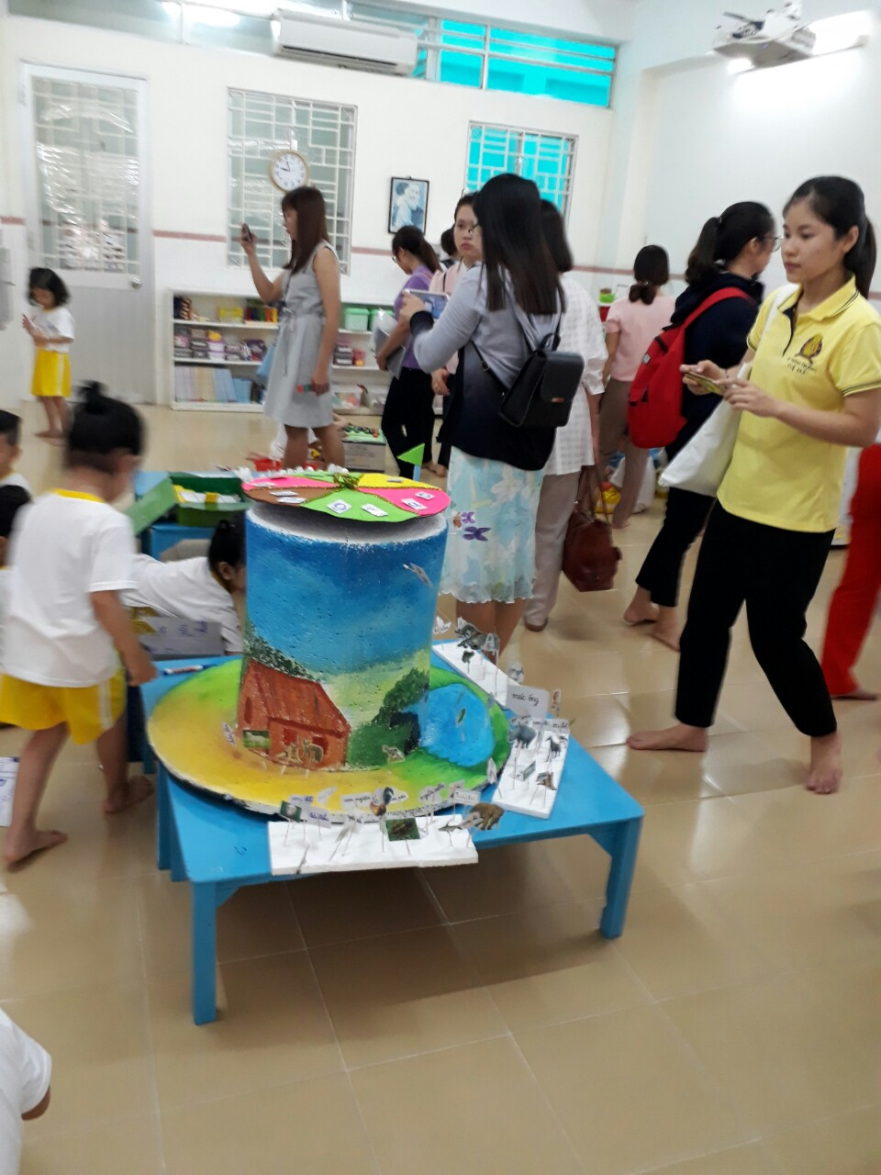

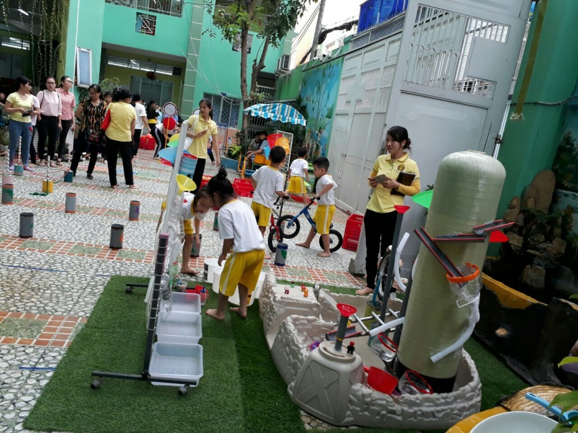

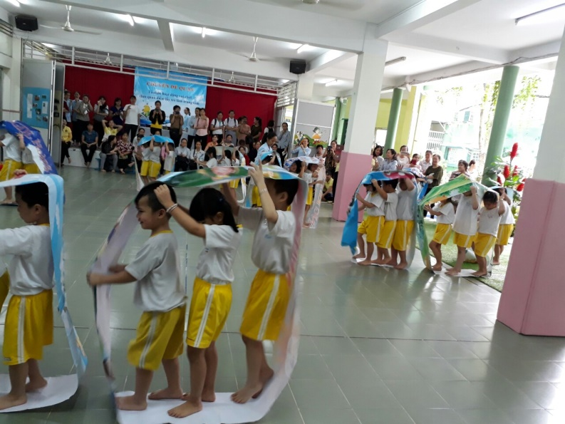

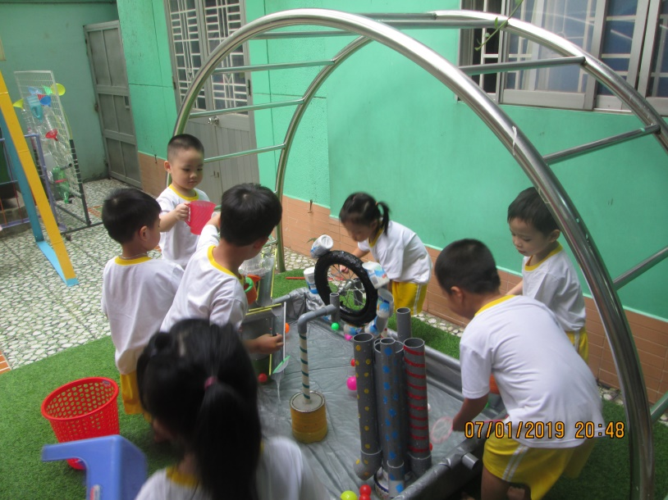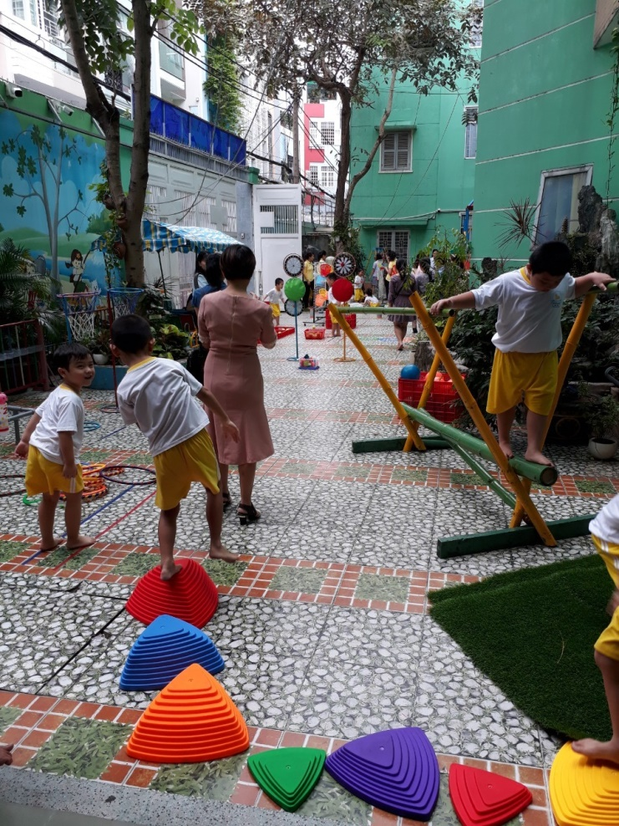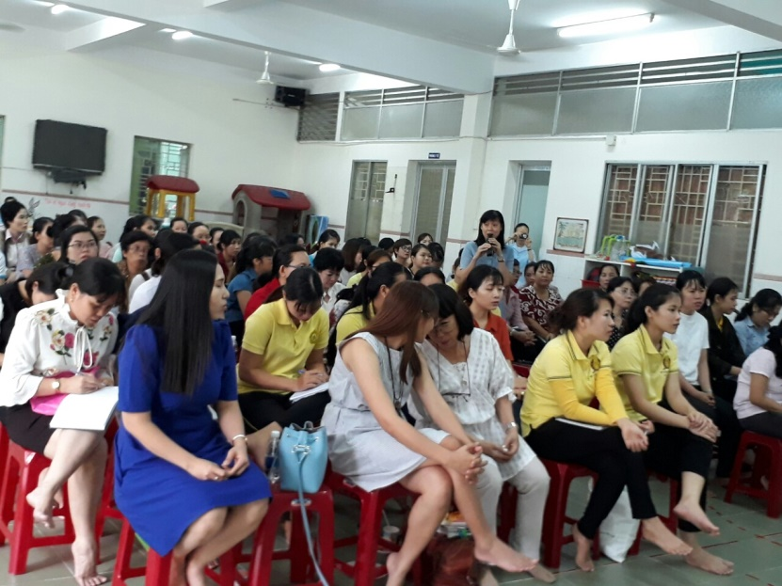

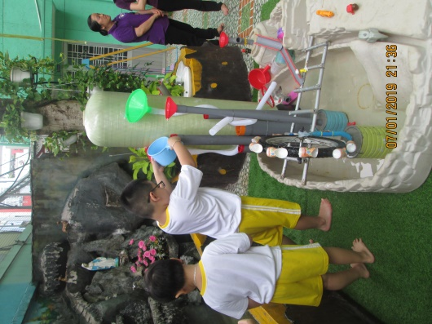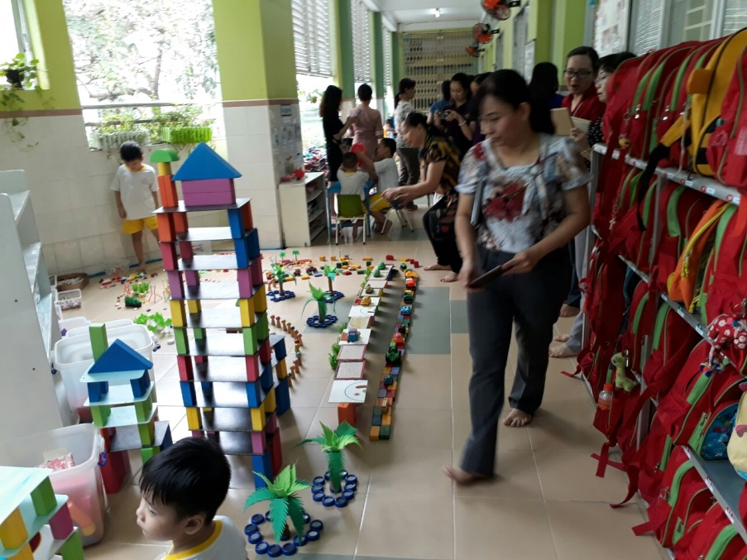

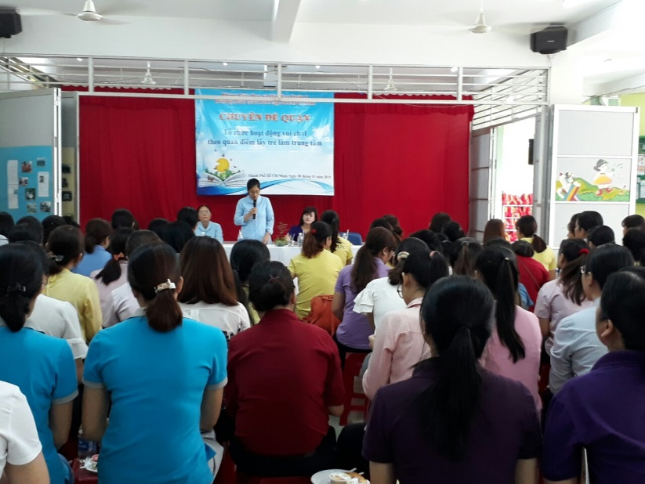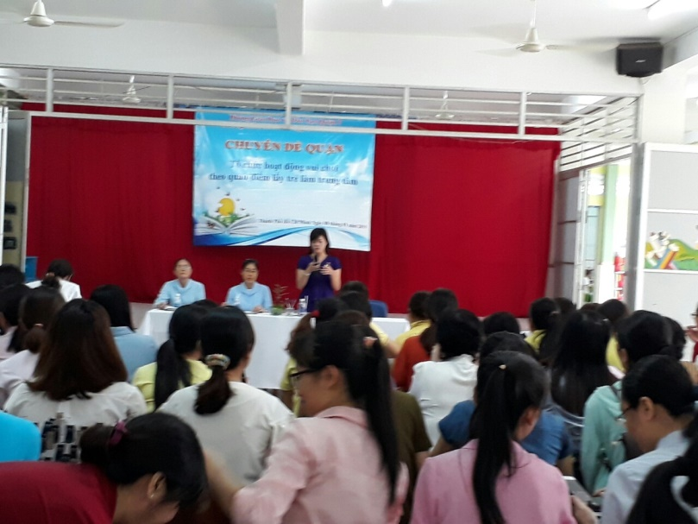

* **Thành phần tham dự:**
* Tổ mầm non
* Phó Hiệu trưởng và giáo viên các trường MN (CL-NCL) và chủ nhóm, lớp độc lập tư thục
* **Nội dung:**

**8g10 - 8g20: Tiếp đón khách**

**8g20 - 9g00:Tham quan hoạt động ngoài trời tại nhóm lớp với các vị trí như sau:**

***\** Sân trường: Sân trong + Sân ngoài**

**\* Sân trong:**

* ***Lớp Mầm 1: Trò chơi dân gian + chơi tự do***

**\*Sân ngoài**

* ***Lớp Chồi 4: Quan sát + chơi tự do***

**9g 00- 9g 30 tham quan hoạt động vui chơi trong lớp tại các lớp Mầm 4, Chồi 1, Lá 3.**

**9g30 - 10g10:Tham quan hoạt động ngoài trời lớp Lá 4.**

* ***Trò chơi cũ + Trò chơi vận động + chơi tự do***

**\*Chơi toàn bộ sân**

**10g10 – 10g - 25** : Giảo lao

**10g25 - 10g45:** Thảo luận - chia sẻ.

**10g45 - 11g00:**Phát biểu chỉ đạo.Nhà trường tiếp thu ý kiến.

**KẾ HOẠCH THỰC HIỆN CHUYÊN ĐỀ**

**“Xây dựng trường mầm non lấy trẻ làm trung tâm”**

**Qua tổ chức hoạt động vui chơi cho trẻ**

1. **Hình thức tổ chức:** Hoạt động vui chơi cho Các khối Mầm, Chồi , Lá

* **Tổ chức hoạt động ngoài trời các lớp :** Mầm 1, Chồi 4, Lá 4
* **Tổ chức hoạt động vui chơi trong lớp tại các lớp:** Mầm 4, Chồi 1, Lá 3

1. **Mục tiêu:** Đối với trẻ mẫu giáo hoạt động vui chơi là hoạt động chủ đạo. Nó đóng vai trò quan trọng trong việc phát triển tư duy, tình cảm cũng như phát triển thể chất cho trẻ. Hiểu được điều đó trường MGDL Hoàng Anh đã và đang cố gắng đáp ứng các nhu cầu vui chơi của trẻ qua việc mua sắm đồ dùng, đồ chơi và thiết kế các khu vực chơi theo không gian của trường nhằm giúp sự phát triển của trẻ qua các nội dung sau:

**Tiêu chí 1: Có đồ chơi, vật liệu chơi đa dạng, phù hợp.**

* Chỉ số 1: Đồ chơi đa dạng đáp ứng nhu cầu vui chơi của trẻ.
* Chỉ số 2: Đồ chơi đảm bảo an toàn, phù hợp với đặc điểm của trẻ.
* Chỉ số 3:Có các nguyên vật liệu có tính mở để trẻ có cơ hội sáng tạo khi chơi

**Tiêu chí 2: Thiết kế, bố trí các góc/ khu vực chơi đáp ứng/ khuyến khích trẻ chơi mà học.**

* Chỉ số 4: Hấp dẫn, gợi mở, linh hoạt, thuận tiện cho việc chơi/ học của trẻ.
* Chỉ số 5: phù hợp với không gian của lớp/ trường.

**Tiêu chí 3:Khuyến khích trẻ đưa ra những quyết định hay lựa chọn theo khả năng, nhu cầu của bản thân trước và trong khi chơi.**

* Chỉ số 6: trẻ được tự lựa chọn theo nhu cầu, khả năng của bản thân.

+ Trẻ được lựa chọn góc/ khu vực, nhóm chơi.

+ Trẻ được lựa chọn đồ chơi,

+ Trẻ được lựa chọn vai chơi, trò chơi.

**KẾ HOẠCH NGÀY**

**GVTH: Cô Kiều Trâm – Lớp Mầm 1**

**ĐÓN TRẺ:**

- Cô cho trẻ xem một số con vật được gấp bằng giấy: chó, mèo

-Thể dục sáng

**GIỜ HỌC:**

**I. MỤC ĐÍCH YÊU CẦU:**

- Trẻ cảm nhận được và phân biệt được các loại âm thanh của các loại nhạc cụ

**II. CHUẨN BỊ:**

- Âm thanh các loại nhạc cụ ( trống, đàn, ghita, đàn oggan)

- Hình ảnh các loại nhạc cụ

- Nhạc nền nhanh, chậm

- Nhạc cụ dùng để lắc 16 bộ

**III. TỔ CHỨC HOẠT ĐỘNG:**

* **Trò chơi 1**: Nghe âm thanh đoán nhạc cụ

- Luật chơi: Trẻ đoán đúng nhạc cụ

- Cách chơi: Cô tổ chức cho trẻ nghe âm thanh từng nhạc cụ và yêu cầu bé chọn đúng nhạc cụ

* **Trò chơi 2**: Vận động theo nhạc

- Luật chơi: Thực hiện vận động nhanh, chậm theo đúng giai điệu của nhạc nền

- Cách chơi: Cô tổ chức cho trẻ vận động theo nhạc, chú ý yêu cầu trẻ khi nhạc nhanh, vận động nhanh, khi nhạc chậm vận động chậm

* **Trò chơi 3**: Bàn nhạc bộ lắc

- Cách chơi: + Mỗi trẻ lấy một hộp lắc, trẻ lắc thử nghe âm thanh của hộp lắc

                  + Yêu cầu trẻ tìm hộp lắc có âm thanh giống hộp lắc của mình

                  + Cho trẻ hát kết hộp sử dụng bộ lắc

* Cho trẻ nghe bài dân ca "cò lả"

- Đội hình : +Trẻ ngồi tự do trước mặt cô

                 + Trẻ nói lên cảm xúc cụa mình sau khi nghe bài hát dân ca

**HOẠT ĐỘNG VUI CHƠI**

**Góc phân vai**: (Cô Hà): Rèn kỹ năng thể hiện hành động chơi

**Góc học tập**(Cô Hà): Rèn kỹ năng xếp tương ứng 1-1, xếp xen kẽ, bé chọn hình, bé tập đếm, thả bi vào lỗ theo mầu, theo số, câu cá.

**Góc dân gian** (Cô Hà): Lắc bi

**Góc xây dựng** (Cô Trâm):Trẻ biết phối hợp thao tác xếp chồng, xếp cạnh để tạo ra mô hình xây dựng.

**Góc kỹ năng sống** (Cô Trâm): bé tập đóng mở nắp chai, kéo dây khóa, xỏ dây giày.

**Góc tạo hình** (Cô Trâm):Trẻ sử dụng kỹ năng tô màu, nặn, dán thành sản phẩm.

***Góc lắp ráp***: ( Cô Trâm): Trẻ ghép hình các con vật.

**HOẠT ĐỘNG NGOÀI TRỜI:**

* **Trò chơi dân gian:**  Cò bắt ếch cốm

**CHUẨN BỊ**  
- Vẽ 3 vòng tròn trên sân làm ao.  
 **CÁCH CHƠI**  
- Chia trẻ thành các nhóm (mỗi nhóm 10 – 12 trẻ).

**Lần 1 cô cho 1 trẻ đóng vai làm con Cò**

**Lần 2: cô tăng số trẻ làm Cò lên nhiều trẻ**   
- Tất cả trẻ còn lại đóng vai Ếch dưới các ao.  
- Khi nghe hiệu lệnh của cô, Ếch ở trong ao ngồi xổm vừa nhảy vừa kêu: “ộp - ộp”. Khi các chú Ếch lên bờ kiếm ăn, các chú Cò kêu: “quạc - quạc” chạy lại bắt Ếch. Các chú Ếch phải nhảy nhanh về ao của mình, chú nào nhảy không kịp về ao của mình sẽ bị Cò bắt đem về tổ.

**LUẬT CHƠI:** Cò chỉ được bắt các chú ếch ở ngoài vòng tròn.

**Chơi tự do:** ( rèn kỹ năng bật và bò)

- Trò chơi liên hoàn: bật chụm chân qua 5 ô - đi trong đường hẹp –đi trên ghế thể dục- bò dích dắc qua các chướng ngại vật – chui qua các cổng- Chui qua ống - chạy lên đập tay vào bóng.

- Nhảy các con nai – chơi với quả bóng to

- Bật qua dây -Ném túi cát qua bụng gấu

- Bật tách chụm trên miếng bitis

- Bật trên lá sen

- Ném vòng vào con sâu

- Sàng các loại banh

- Nhảy theo bàn chân và bàn tay

- Chơi nước : Vớt bóng theo màu, đá banh dưới nước

**VỆ SINH, ĂN, NGỦ:**

-Biết che miệng khi ho ngáp

-Biết tránh nơi nguy hiểm

-Không nhai nhồm nhoàm, khôngvừa ăn vừa nói chuyện

-Nhận biết một số thực phẩm và món ăn quen thuộc

**HOẠT ĐỘNG CHIỀU:**

-Học bài đồng dao: Con mèo mà trèo cây cau

-Chơi tự do

**TRẢ TRẺ:**

Trẻ biết lễ phép khoanh tay chào cô và ba mẹ, cô nhắc trẻ phải mang giày dép đúng đôi

**KẾ HOẠCH NGÀY**

**GVTH: Cô Thúy Hạnh - Lớp Chồi 4**

**ĐÓN TRẺ**

-Trò chuyện với trẻ về những con vật trẻ biết

-Thể dục sáng

**GIỜ HỌC**

**I. Mục đích - yêu cầu**

- Dạy trẻ nhận biết số 5, biết tạo nhóm trong phạm vi 5 .

**II. Chuẩn bị**

- Powpoint dạy trẻ

- Thẻ hình của cô , rổ hoa cho mỗi trẻ

**III. Tiến hành**

* **Ôn số lượng 4**

Cô cho trẻ quan sát các thẻ hình có số lượng các con vật khác nhau.

Cô hỏi trẻ xem thẻ hình nào biến mất, thẻ hình đó có mấy con vật?

Tương tự với các thẻ hình khác .

* **Nhận biết nhóm có số lượng 5**

- Cho trẻ giơ một bàn tay lên và cùng cô đếm xem một bàn tay có mấy ngón tay .

- Cho trẻ quan sát 5 cây bút chì và đếm , cô gắn thẻ số 5 tương ứng với 5 cây bút chì => cho trẻ nhận biết số 5

- Tương tự cô cho trẻ đếm 5 cuốn vở, 5 cái cặp

* **Tạo nhóm trong phạm vi 5**.

Cô cho mỗi trẻ một rổ đồ chơi yêu cầu trẻ tạo nhóm theo cô và theo ý thích của trẻ.

* **Trò chơi củng cố " kết bạn”**

Cô cho trẻ nghe nhạc đi chơi , khi cô yêu cầu kết mấy bạn gái với mấy bạn trai trẻ phải biết và kết đúng nhóm trong phạm vi 5

Cô thay đổi kiểu chơi và cho trẻ chơi 3-4 lần

**HOẠT ĐỘNG VUI CHƠI**

*Góc tạo hình*: (cô Hạnh)

Tô màu nước đậm nhạt con cá.

*Góc toán :*( cô Hạnh)

Tách gộp trong phạm vi 5.

Chơi loto, domino động vật.

Chơi thả đĩa chọn hình theo nhóm.

vòng quay kì diệu

ước lượng bằng mắt: nặng- nhẹ; cao- thấp; dài- ngắn

*Góc xây dựng:*( cô Hiền)

Cho trẻ chơi với trí tưởng tượng sáng tạo theo ý thích ,xây nhà ,chuồng thú ,bồn hoa ,hồ bơi …hàng rào

*Góc phân vai :*(cô Hiền)

Gian hàng ẩm thực, chế biến các loại bánh.

*Góc âm nhạc :*( cô Hiền)

Hát vận động theo nhạc các bài hát về chủ đề

*Góc văn học :*(cô Hạnh)

chơi kể chuyện bằng màn hình “bóng đen”

*Góc lắp ráp :*(cô Hiền)

Tìm bóng cho bạn

Ghép hình .

**HOẠT ĐỘNG NGOÀI TRỜI**

**Quan sát con cá**

**Chuẩn bị**: các ly nhựa đựng cá, cá, bể cá, thức ăn của cá..

- Cô và trẻ quan sát và trò chuyện cùng nhau về con cá, ích lợi và cách chăm sóc.

- Giáo dục trẻ bảo vệ nguồn nước sạch là giúp cho con cá có thể sống.

**Chơi tự do**: ( rèn kĩ năng đi và tạo những cảm giác khác nhau của bản chân)

- Trò chơi liên hoàn: Đi trên các cục khối nhựa có độ cao thấp khác nhau – đi trên các thanh nhựa- đi trên sỏi- đi qua cầu khỉ - đi trên cỏ nhân tạo – bật qua giây- đi trên các quả cầu gai- -Đi dép có trứng qua các điểm dích dắc.

-Đi cà kheo

-Chơi xô loong

- Câu con thú

-Chơi nước: câu cá

-Chơi cát: in cát động lực

-Chơi các thiết bị có trong sân: cầu tuột …

**VỆ SINH ĂN NGỦ**

Biết sử đồ dùng vệ sinh đúng cách.

Thu dọn chén muỗng dơ vào xô, dọn bàn giúp cô.

**SINH HOẠT CHIỀU:**

Làm bài tập trong sách tìm hiểu và khám phá trang 19

**TRẢ TRẺ:**

Trao đổi với phụ huynh cho bé đi học đúng giờ, mặc đồng phục đúng quy định.

**KẾ HOẠCH NGÀY**

**GVTH: Vũ Ngọc Khánh Du- Lớp Lá 4**

* **ĐÓN TRẺ:**

- Trò chuyện về cách cắt dán hình từ họa báo.

- Thể dục sáng.

* **GIỜ HỌC:**

**1. Mục đích yêu cầu:**

* Trẻ lắng nghe và sử dụng ngôn ngữ mạch lạc qua câu chuyện “Gà mái thông minh”.

**II/ Chuẩn bị :**

* Clip phim hoạt hình “Gà mái thông minh” (không lời kể, không đoạn kết)
* Clip phim hoạt hình “Gà mái thông minh” (có lời kể, không đoạn kết)
* Rối ly, rối que, tranh câu truyện

**III/ Tiến hành :**

Ổn định : hát “con gà trong sân”

* Cô mở đoạn phim ngắn “Gà mái thông minh” (không lời kể, không đoạn kết) cho trẻ xem và yêu cầu trẻ chú ý quan sát hành động và đoán lời nói của các con vật trong phim.
* Sau khi trẻ xem xong, cô mời vài trẻ nói về đoạn phim trẻ vừa xem.
* Để các con hiểu thêm về đoạn phim vừa xem, cô sẽ kể cho các con nghe câu chuyện vừa rồi.

Cô kể cho trẻ nghe câu chuyện nhưng không kể đoạn kết.

Đàm thoại cùng trẻ về nội dung liên quan đến câu chuyện :

* Cô cho trẻ chia thành 3 nhóm, mỗi nhóm sẽ thảo luận và chọn hình thức kể chuyện cho nhóm mình.
* **HOẠT ĐỘNG VUI CHƠI:**

**\* Góc xây dựng** *(Cô Bích Ngân)*

- Trẻ biết xây dựng và dùng các vật liệu có sẵn để xây. Trẻ biết lắng nghe ý kiến của bạn trong quá trình chơi **( CS48)**

* ***Góc chữ viết:*** Cô Huyền

- Rèn kĩ năng sao chép từ nhận biết chữ và tìm chữ đã học, chọn chữ cái theo mẫu ,tìm chữ cái để ghép thành con vật theo mẫu,giải mã chữ cái.

* **Góc văn học** *(Cô Khánh Du***)**

- Trẻ kể lại chuyện đã được nghe theo trình tự **( CS71)**

**\* Góc nghệ thuật** *(Cô Khánh Du***)**

- Trẻ biết cách chọn, cắt và dán hình các con vật từ họa báo **( CS7,8).**

**\* Góc học tập** *(Cô Bích Ngân)*

- Rèn kỹ năng thêm, bớt trong phạm vi 8.

* **HOẠT ĐỘNG NGOÀI TRỜI:**
* **Trò chơi vận động ( cũ) : lưới bắt cá** ( trẻ làm quản trò)
* **Trò chơi vận động ( mới): Bánh xe kì diệu**
* Chuẩn bị: 12 dây bạt làm bánh xe
* **Cách chơi:** chia trẻ thành 4 nhóm.Mỗi nhóm có 3 dây bạt, mỗi dây bạt là 1 bánh xe. Mỗi bánh xe có 2- 3 bạn. Trẻ phải biết phối hợp tay chân nhịp nhàng để cùng di chuyển chiếc bánh xe của nhóm mình đến đích. Mỗi lần đến đích thì trẻ sẽ lấy 1 quả banh. Sau đó tiếp tục trở về vị trí ban đầu. Sau 1 bài nhạc nhóm nào lấy được nhiều banh nhóm đó sẽ thắng.
* **Luật chơi:** Trẻ không được để chân ra khỏi tấm bạt và phải đi đúng đường của nhóm mình.
* **Chơi tự do:** ( Rèn kĩ năng ném)
* **Trò chơi liên hoàn:**  Đi thăng bằng qua bộ đồ chơi liên hoàn + kẹp bóng bật qua chướng ngại vật + lăn bóng theo đường zích zắc– chạy- ném bóng trúng lon .
* Chơi vận động với bộ đồ chơi mở ( trẻ có thể lắp đặt các kiểu chơi khác nhau để chui qua và bước qua chướng ngại vật sau đó lên ném banh vào lỗ hổng.)
* Chui qua ống vải - đi trên các quả cầu gai
* Bật tách chụm qau dây thun- Ném bóng vào rổ
* Đi qua cầu khỉ - đi trên khối mô hình cao thấp khác nhau- ném vòng vào cổ chai
* Ném phi tiêu – ném bóng rổ
* Chạy xe đạp qua các đường dích dắc
* Nhảy theo các bàn chân, nhảy dây
* Bật chụm chân qua 7 vòng- ném banh vào nhụy hoa

- Chơi nước: pha màu vào nước và đổ nước màu qua các ống dây …

* Chơi cát: xúc cát vào bình, sau đó dùng bình cát đó để vẽ tranh bằng cát
* **VỆ SINH ĂN NGỦ:**

-Kỹ năng chải răng đúng phương pháp, cất bàn chải đúng chỗ

-Không vừa ăn vừa nói chuyện, nhặt cơm rơi và nhắc bạn cùng thực hiện

-Biết sử dụng đồ dùng vệ sinh đúng cách

* **SINH HOẠT CHIỀU:**

- Cô giáo dục cháu biết chăm sóc các con vật khi đi tham quan sở thú **(CS39)**

* **TRẢ TRẺ:**

- Cho trẻ vệ sinh, sửa soạn lại quần áo, đầu tóc trước khi trả trẻ.

- Trao đổi với phụ huynh về hoạt động trong ngày của trẻ.

**KẾ HOẠCH NGÀY**

**GV: Trần Thị Thùy Ly – Lớp Mầm 4**

**ĐÓN TRẺ**

-Trò chuyện với trẻ mối liên hệ con vật với môi trường sống

-Thể dục sáng

**GIỜ HỌC**

**I/ MỤC ĐÍCH YÊU CẦU:**

Trẻ biết múa minh họa theo bài hát: Con chim non

**II/ CHUẨN BỊ:**

- Nhạc bài: “Con chim non” . Nhạc nhanh, chậm

- Nhạc, đạo cụ(hoa) , mũ múa.

**III/ HOẠT ĐỘNG:**

- Trẻ vận động tự do quanh lớp theo nhạc đệm( nhanh- chậm).

- Cô thổi sáo trẻ đoán giai điệu bài hát “Con chim non” .

- Trẻ hát bài : Con chim non (1 lần)

- Cô vận động múa mẫu bài “ con chim non” .

- Cô hướng dẫn trẻ múa theo cô từng câu bài “ con chim non “

- Cô cho trẻ vận động theo hính thức tổ , nhóm, cá nhân.

* Trò chơi âm nhạc: Con đường kỳ diệu

Cách chơi: Cô có những viên bi màu, các con sẽ cử 1 bạn đại diện lên lăn viên bi vào con đường xem dẫn đến ngôi nhà của bạn nào, sau đó các con cùng thảo luận trong nhóm và tặng hát bạn đó 1bài .

**HOẠT ĐỘNG VUI CHƠI**

**Góc xây dựng:**( Cô Vĩnh)

- Rèn kỹ năng xếp cạnh, xếp cách nhau tạo nhiều kiểu hàng rào cao thấp khác nhau. Lắp ráp đồ chơi đơn giản

***Góc âm nhạc*:** ( Cô Vĩnh)

- Rèn kỹ năng hát và vận động minh họa, múa minh họa các bài hát trong chủ đề.

**Góc phân vai** :( Cô Ly)

- Rèn kỹ năng thể hiện sự giao tiếp giữa người mua và người bán và sự giao tiếp với khách hàng.

***Góc văn học*:** (Cô Ly)

- Rèn kỹ năng tập nói lời thoại nhân vật.

**Góc học tập:(** Cô Vĩnh)

- Rèn kỹ năng   xếp xen kẽ các con vật, nhận biết số lượng, chữ số.

**HOẠT ĐỘNG NGOÀI TRỜI**

**1.Trò chơi vận động:** “Chim sẻ và thợ săn”

- Cô hướng dẫn cho trẻ các chơi và luật chơi

***2.* Chơi tự do :**

-Nhảy tách chụm qua các dây thun

-Bò qua ma trận

Nhảy bao bố

Bật vào lá sen

-Chơi nước: lùa vịt, câu cá

-Chơi cát: Chơi cát động lực, xây nhà trên cát….

Chơi các đồ chơi có trong sân trường

**VỆ SINH ĂN NGỦ**

-Vệ sinh: Kỹ năng chải răng đúng, cất bàn chải đúng chỗ

-Ăn:-.Nhận biết một số thực phẩm và món ăn quen thuộc

- Ngủ: Giữ trật tự trong giờ ngủ

**HOẠT ĐỘNG CHIỀU**

-Rèn kỹ năng gấp giấy

-Thực hiện bài tập trong vở

**TRẢ TRẺ:**

- Cô nhắc nhở trẻ mang dép thành thạo và đi gọn vào chân

**KẾ HOACH NGÀY**

**GVTH: Cô Ánh Nguyệt – Chồi 1**

* **Đón trẻ**

- Cho trẻ sắp xếp các góc chơi, phụ cô xếp đồ chơi.

- Tập thể dục

* **Giờ học**

**I/ Mục đích yêu cầu:**

- Trẻ biết kết hợp với các dụng cụ gõ để gõ và vỗ tay theo tiết tấu chậm bài “ gà trống thổi kèn”.

**II/ Chuẩn bị:**

- Phách tre, xúc xắc, lắc trống, song loan...

- Mũ gà

**III/ Tiến hành:**

* **Ổn định**: Đố vui về con vật

- Cô cho trẻ nghe bài hát và đoán tên bài hát “ gà trống thổi kèn”.

- Cô cho trẻ hát mọt lần

**\* Trẻ vỗ tiết tấu chậm theo lời bài hát**

-Trẻ vỗ một lần bằng tay

-Trẻ kết nhóm và lấy dụng cụ vỗ theo nhóm

- Cô quan sát và sửa sai giúp trẻ

- Cho nhóm, cá nhân biểu diễn .

**\* Giọng hát to- giọng hát nhỏ**

- Cô cho từng nhóm nhỏ hát theo hiệu lệnh trống của cô, cô vỗ trống to các bạn sẽ hát to, cô vỗ trống nhỏ các bạn sẽ hát nhỏ.

- Cô cho trẻ chơi 3 lần

* **Hoạt động vui chơi**

***Góc xây dựng****: ( Cô Nguyệt)*

*-* Rèn kỹ năng phối hợp với các bạn trong nhóm chơi.

***Góc âm nhạc*** *: ( Cô Dương)*

Có khả năng, thể  hiện sắc thái qua giọng hát- nét mặt-điệu bộ...); lựa chọn dụng cụ và tự thể  hiện hình thức vận động nhịp nhàng theo nhịp điệu bài hát.

***Góc Phân vai****: (Cô Nguyệt)*

Rèn kỹ năng linh hoạt trong việc thay đổi vai.

***Góc tạo hình*** *( Cô Dương)*

Rèn kỹ năng khéo léo của đôi tay qua việc nặn ,vẽ và cắt dán con vật trẻ thích .

***Góc học tập:*** *(Cô Nguyệt)*

Rèn kỹ năng ước lượng, phán đoán để lắp ghép các hình học.

* **Hoạt động ngoài trời**

***1. Trò chơi dân gian :* *“ Chim sổ lồng*** *”*

**Nâng cao yêu cầu : các lồng chim khi nghe lồng đi bắt chim thì các bạn làm lồng ít nhất phải bắt được 2 con chim, lồng nào không bắt được chim, sẽ mất một lượt chơi .**

**2. Chơi tự do:**

- Chạy xe đạp vượt chướng ngại vật

- Ném bóng vào rổ

- Đi cà kheo,thú nhún

- Đá banh bóng to

* Chơi với nước: ruôn nước vào chai

* Chơi với cát: xúc cát, in ấn, đắp nhà…

* **Vệ sinh ăn ngủ**

- **Ăn** : kể được một số thức ăn cần có trong bữa ăn hằng ngày

- **Ngủ :** Nhanh nhẹn trong giờ ngủ,không nói chuyện.

**-Vệ sinh** : Biết rửa tay bằng xà phòng trước khi ăn, sau khi đi vệ sinh và khi tay bẩn

* **Sinh hoạt chiều**

-Cho trẻ học các câu hỏi về nha răng

* **Trả trẻ**

Tập cho bé biết làm một số việc đơn giản trước khi ra về .

**KẾ HOACH NGÀY**

**GVTH: Cô Thu Vân - Lớp lá 3**

**ĐÓN TRẺ:**

- cho trẻ xem tranh ảnh một số trường hợp nguy hiểm như: đi lạc, cháy, người lạ, sử dụng vật nhọn, rơi xuống cống...

- Chơi: cá sấu lên bờ

- Thể dục sáng

**GIỜ HỌC**

I**. Mục đích yêu cầu:**

- Trẻ biết được một số việc cần làm và ứng phó kịp thời với một số tình huống khi có cháy xảy ra phù hợp với độ tuổi

**II. Chuẩn bị:**

- Power point tình huống “Nhà Bo bị cháy”

- Giấy, ngọn lửa màu đỏ, quả cầu

- Tấm bọc đen

- Âm thanh còi củå xe chữa cháy

- Nhạc bài hát “Bé ơi hãy nhớ”

**III. Tiến hành:**

***Bé làm gì khi có cháy?***

- Cho trẻ nghe tiếng còi cuå xe chữa cháy và hỏi trẻ đó là âm thanh gì?

- Cùng xem tình huống “Nhà Bo bị cháy” trên Power point

- Đàm thoại với trẻ về đọa clip vừa xem.

***Khi bị lửa bén vào người bé phải làm gì?***

- Khi bị lửa bén vào người các con phải làm gì ?

- Cô hướng dẫn trẻ xử lý tình huống. Giải thích cho trẻ hiểu tại sao phải làm như vậy ?

- Cô cho trẻ chơi giải quyết tình huống.

*Khi khói phủ hết căn phòng, muốn thoát ra ngoài phải làm gì ?*

- Khi khói phủ hết căn phòng, muốn thoát ra ngoài phải làm gì ?

- Cô hướng dẫn trẻ xử lý tình huống. Giải thích cho trẻ hiểu tại sao phải làm như vậy ?

***Diễn tập tình huống***

- Trẻ sẽ diễn tập tình huống: Cô mở tiếng còi hú và ngon lửa bập bùng trên clip,trẻ hô cháy, cháy, cháy và cách thoát thân khi bị lửa bén vào người, và khi có khói trong căn phòng.

**HOẠT ĐỘNG VUI CHƠI :**

***Góc học tập*** (Cô Vân):

- Rèn kỹ năng điền số thiếu vào ô. Khả năng phân biệt ít nhiều và bằng nhau

- Rèn kỹ năng sao chép từ , ghép từ.

***Góc tạo hình****:* (Cô Vân):

- Trẻ phối hợp kỹ năng vẽ, cắt dán, gấp giấy,tô màu... để làm tranh.

**Góc kỹ năng sống** ( Cô Vân): Rèn luyện cho trẻ một số kỹ năng sống trong cuộc sống hằng ngày.

***Góc văn học*:** (Cô Linh)

- Tập kể chuyện diễn cảm với nhân vật rời, rối que, qua một số câu chuyện trẻ đã biết.

***Góc khám phá*** *(Cô Vân):*Trẻ khám phá sự thay đổi trọng lượng của lượng đường trong nước.

***Góc xây dựng*** *(Cô Vân ):* Trẻ xây dựng mô hình là công trình với nhiều "hạng mục" liên quan với nhau.

***Góc âm nhạc*** *(Cô Linh)*: Trẻ tự nghĩ ra các hình thức vận động theo bài hát yêu thích.

**Góc phân vai:** *(* Cô Linh)

- Trẻ tự thỏa thuận, phân vai, phân công thể hiện công việc phù hợp vai chơi, phát triển ngôn ngữ giao tiếp qua mối quan hệ của vai chơi , khuyến khích trẻ đưa ra cách giải quyết các tình huống chơi

**HOẠT ĐỘNG NGOÀI TRỜI**

***1.Trò chơi vận động:***

Cáo ơi ngủ à

-Cách chơiMột bạn sẽ làm cáo ngủ,cả nhóm ngoài vòng tròn nắm tay nhau, hô 3 lần cáo ơi ngủ à ,lần 3 thì cáo bật dậy cò một chân đi bắt bạn,những trẻ khác vừa cò chân vừa chạy,không để cáo bắt.

-Luật chơi: không chạy quá giới hạn qui định,phải co lên một chân

***2. Chơi tự do với đồ chơi:***

Trò chơi liên hoàn:củng cố kĩ năng bò.

- Bật tách chụm chân qua 5 ô - đi thăng bằng trên ván dốc - bò dích dắc qua các chướng ngại vật - chui qua cổng- chạy lên lấy bóng ném vào rổ.

- Ném vòng vào vòi của con Voi

- Chạy xe đạp qua các đường dích dắc

- Chơi tạt lon

-Nhảy bao bố.

-Chơi cát: xây mô hình trên cát theo ý thích

-Thổi bóng nước *(dùng ống hút tạo thành hình hình học thổi bóng nước xà bông)*

**VỆ SINH ĂN NGỦ:**

- Rèn kỹ năng đi vệ sinh đúng nơi quy định, biết giật nước bồn cầu, vứt rác đúng chỗ.

- Củng cố kỹ năng vệ sinh : rửa tay, lau mặt trước khi ăn.

**SINH HOẠT CHIỀU:**

- Đọc vè loài vật.

**TRẢ TRẺ**

- Nhắc có thói quen chào hỏi, cám ơn.....và xưng hô lễ phép với người lớn (Cs54)